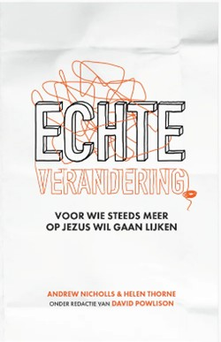
Dit boek gaat over geestelijke groei, het meer en beter leren kennen van de Heere Jezus en meer te leven voor en met Hem. De opzet van het boek is die van een soort cursus die je alleen kunt volgen/lezen, maar ook in groepsverband. De auteurs noemen het met elkaar te leren groeien in geloof, hoop en liefde. God zet Zijn kinderen in om elkaar te helpen groeien in Christus. Het gaat niet alleen om dingen die we moeten veranderen, maar ook om het inzicht in wie we zijn met ons dwalend hart, onze zorgen en worstelingen. De tekst die centraal te noemen is, is ‘Ik vertrouw erop dat Hij Die in u een goed werk begonnen is, dat voltooien zal op de dag van Jezus Christus’ (Filippenzen 1 vers 6). Om stil te staan bij wat het nieuwe leven inhoudt, is het belangrijk om vast te houden dat Christus in heerlijkheid regeert aan Gods rechterhand. Vanuit onszelf wordt het niets. We worden opgeroepen om onze oude manier van leven te stoppen, beseffend dat het God is tegen wie we zondigen. Naar Hem moeten en mogen we steeds weer terug. Dan zullen we vergeving krijgen en ons steeds meer op de Heere gaan richten. We verlangen er ook naar om steeds meer op Jezus te lijken en vrucht te dragen voor Hem. We zeggen dan met Paulus: ‘….dat ik aan Zijn dood gelijkvormig wordt, om hoe dan ook te komen tot de opstanding van de doden. Niet dat ik het al verkregen heb of volmaakt ben, maar ik jaag ernaar om het ook te grijpen. Daartoe ben ik ook door Christus Jezus gegrepen’ (Filippenzen 3: 10-12).
De aspecten van de vrucht van de Geest worden uitgebreid besproken om erbij ook goed te overdenken hoe dit in je leven zichtbaar kan worden. Elk hoofdstuk bestaat uit te lezing Schriftlezingen, overdenkingsvragen en ‘huiswerk’. Het is zo op het eerste gezicht een echt ‘Amerikaans doeboek’, maar is het uiteindelijk toch ook niet. De auteurs willen dat we nadenken over wie we waren, zijn en worden in Hem en dat we ons spiegelen aan Zijn Woord. De oproep tot gebed ontbreekt hierbij niet, omdat ‘we allemaal volledig afhankelijk zijn van de Heere’ zoals al in de inleiding benadrukt wordt.
Echte verandering voor wie steeds meer op Jezus wil gaan lijken, Andrew Nicholls en Helen Thorne, € 11,90 Geloofstoerusting Publicaties

